**Zabiegi z kwasami**

**Na czym polegają i jak wyglądają <strong>zabiegi z kwasami</strong>? Jakich efektów możesz się spodziewać? W tym wpisie znajdziesz wszystkie odpowiedzi na nurtujące Cię pytania. Zapraszamy!**

**Na czym polegają zabiegi z kwasami wykonywane w salonach Dr Ireny Eris?**

**Zabiegi z kwasami** to nic innego jak peelingi chemiczne. Mają one na celu kontrolowane złuszczanie powierzchownych warstw skóry. Są to całkowicie bezpieczne zabiegi pielęgnacyjne, które powodują pobudzenie aktywności włókien kolagenowych. Dzięki temu poprawie ulega również kondycja skóry, koloryt oraz ujędrnienie. Dodatkowo, dzięki regularnemu stosowaniu zabiegów zwężają się i odblokowują pory oraz zmniejsza się widoczność przebarwień.

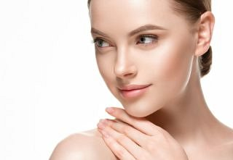

**Z jakich zabiegów z kwasami warto skorzystać?**

W salonach kosmetycznych marki Dr Irena Eris oferowanych jest kilka wyjątkowych *zabiegów z kwasami*. Nasze Klientki mogą skorzystać z zabiegów polegających na:

l złuszczaniu kwasem bursztynowym

l złuszczaniu kwasem mlekowo-glikolowym

l złuszczaniu kwasem migdałowym 20%

l złuszczaniu kwasem szikimowym

Jeśli nie wiesz, jaki zabieg będzie najlepszy dla Twojej skóry, skontaktuj się z naszymi kosmetyczkami, które na podstawie rozmowy i przeprowadzonego badania, podpowiedzą właściwy zabieg dla Ciebie.

**Zapraszamy do salonów kosmetycznych Dr Ireny Eris!**

[Zabiegi z kwasami](http://beautycare.drirenaeris.com/zabiegi/zabiegi-z-kwasami) to tylko część szerokiej oferty zabiegów wykonywanych w naszych salonach. Oferujemy również wyjątkowo skuteczne zabiegi na dłonie i stopy oraz na całe ciało. Zapraszamy!